题目：基于web的医疗保险信息管理系统的性能测试与分析

绪论
1.1课题研究的背景及意义
随着软件行业的发展，计算机软件的使用规模越来越大。web系统的应用也迅速普及，用户群的迅速扩大，对于大量用户访问web系统的性能提出了更高的要求。整个社会对软件质量的要求越来越高，软件性能测试成为了提高软件质量的一个关键保障。基于此，本文结合投保人医疗保险信息系统的特点以及软件测试的管理，研究如何在web项目的开发过程中进行性能测试，以此提高软件开发的整体质量。

1.2 医疗保险信息管理系统性能测试的提出
目前，作为和每个人切身利益相关的医疗保险信息系统被大家尤为关注，那么这其中，投保人的医疗保险的各项信息的整合和管理就变得比较复杂，传统的手工模式根本无法应付这项工程，于是，医疗保险信息系统就自然而然的出现在人们的面前。随着各种信息管理系统web应用的兴起，基于 B/S结构的软件日益强劲发展，正在成为未来软件模式的趋势，所以，这里的医疗保险信息系统也是基于这种模式的。然而，当一个web应用被开发并展现在用户、供应商或合作伙伴的面前时，尤其是即将被部署到实际运行环境之前，用户往往会疑问：这套web应用能否承受大量并发用户的同时访问？系统对用户的请求响应情况如何？在长时间的使用下系统是否运行稳定？系统的整体性能状况如何？如果存在性能瓶颈，那么是什么约束了系统的性能？而这些正是web性能测试解决的问题，如何有效进行web性能测试，目前并没有一个系统和完整的回答。那么，如何对一个基于web的医疗保险信息管理系统有效的进行性能测试，更是没有一个系统而完整的答案。此外，由于紧凑的开发计划和复杂的系统架构，web应用的测试经常是被忽视的，所以开发的软件质量有好有坏，参差不齐，如果想对这些软件的质量进行把关，或者说尽可能的提高软件质量，就需要在软件开发过程中对软件进行测试，因此一些企业或者软件开发人员会对进行测试。即使进行了测试，其关注点也主要放在功能测试上，但功能测试只是对系统的基本功能做相关的测试，并没有考虑系统性能相关问题，一旦因为性能问题系统崩溃，将会给用户带来很不愉快的上网体验，也会因此给相关机构和企业带来损失。但是，近年来web性能测试越来越引起重视，成为web系统必不可少的重要测试内容。
针对基于web的医疗保险信息管理系统的性能测试的专门研究又不是很系统，因此，本文的研究就是源于上述这种需求，为web的医疗保险信息管理系统进行基于目标的性能测试，从而同时尝试进行一些性能测试的研究，这些内容是很有意义的。

1.3 论文研究的目的
本文以JMeter为测试工具，对基于web的医疗保险信息管理系统进行性能测试，以发现性能瓶颈，以提出提高其质量的调优方案。
研究目标是：结合这个基于web的医疗保险信息管理系统的特征，不仅用测试工具去运行一些测试脚本来证明产品是否可以达到性能指标，更关键是要发现产品性能上的缺陷，并解决定位问题，这才是软件性能测试的真正目的。其目标可分为以下两种级别：
（1）性能测试总体目标。找出这个医疗保险信息管理系统可能存在的性能瓶颈或者软件缺陷，确认其是否可以达到用户的需求。收集测试结果并分析产生缺陷原因，提交总结报告，让软件开发人员对此系统进行性能改进。
（2）性能测试具体目标。此目标又可以分为：
确定此系统的总体性能参数，包括所支持的最大并发用户数、事务处理成功率、请求相应的往返延迟等；
确定在各个级别的负载及压力测试下服务器输出的具体性能参数；
系统耐力强度的判定；
这些测试目标驱动了整个测试过程的进行，因而在此系统性能测试中起着至为关键的核心作用。

1.4 论文研究的主要内容
本文主要是研究的是使用JMeter针对基于web的投保人医疗保险信息系统性能进行测试，找出系统中需要改进的地方，使系统尽可能的完美。
本文主要内容包括：
1、业务场景选取
熟悉系统应用，根据系统开发的逻辑来了解整个系统的架构，这样才能知道测试中需要模拟的应该是什么样的请求。
了解和分析测试需求，确定测试业务场景和和性能测试指标。
确定测试业务场景：根据用户需求中所描述的系统架构来分析性能测试的重点表现在哪几个方面，如：并发访问的性能、批处理业务执行效率、系统处理的稳定性等，同时结合系统架构分析可能存在的性能瓶颈，这个也是选择测试业务场景的基础。
根据用户需求并结合实际，尽量做到对不同业务类型和操作类型的覆盖，如；对数据库的读操作（简单查询、复杂查询）、数据库的写操作（如：插入、删除和更新），选取一些具有代表性的业务操作作为测试业务场景。
分析性能测试指标：
（1）根据用户需求和所选取的典型业务场景，首先选取性能指标项，如：并发用户数、交易响应时间、每秒交易数（TPS）、服务器资源占用率、网络吞吐量等；
（2）在选取性能指标项后，根据用户需求或总体设计文档对性能指标进行分析，获得各个性能指标项值，如：用户需求中说明了某个业务使用的用户数为N，但没有说明并发用户数，可以按照10%N~20%N来设置并发用户数。
2、搭建测试环境：
（1）测试环境搭建尽量与真实运行环境大致一样，这样测试结果才有参考价值。
（2）营造独立的测试环境，被测系统在预期性能测试执行期间应保证其资源独占性，即测试过程中要确保我们的测试环境独立，避免测试环境被占用，影响测试进度及测试结果，比如设备连网后，如果其他开发组或测试组也在共用，这样就可能影响我们的测试结果。有时开发人员为确定问题会使用我们的测试环境，这样会打乱我们的测试活动，更严重的是影响测试进度。因此需要为本次测试搭建独立的测试环境。
（3）构建可复用的测试环境，项目实际执行过程中，测试环境是经常变化，比如测试软件版本更新、测试人员流失等等，需要随时跟踪和改进，尽量将可控的资源进行分类整理。可控资包括：测试环境配置手册、测试硬件信息、环境变更记录等等，目的是尽量将测试环境进行备份，方便出现未知问题时快速的还原。当刚搭建好测试环境，安装测试软件之前及测试过程中，对操作系统及测试环境进行备份是必要的，这样一来可以为我们下轮测试时直接恢复测试环境，避免重新搭建测试环境花费时间，二来在当测试环境遭到破坏时，可以恢复测试环境，避免测试数据丢失，重现问题。
3、测试数据准备
在实施性能测试时，需要运行系统相关业务，这时需要一些数据支持才可运行业务，这部分数据即为初始测试数据，数据准备和清理的工作量是非常大的，需要在测试前提前考虑。为更加真实的模拟现实运行环境，我们在测试过程中，应尽可能准备与真实业务执行相一致的初始数据，如系统用户数据、业务数据、辅助数据等。
（1）系统用户数据：登陆系统使用的帐户名、口令等，数量与虚拟用户数一致；
（2）业务数据：每个虚拟用户模拟真实用户进行操作时使用到的数据；
（3）辅助数据：为保证业务操作的正常进行而设置的基本信息资料。此外，测试数据可分可重用和不可重用数据：
（4）可重用数据：如客户信息等查询类的数据，此类数据只需一次准备即可；
（5）不可重用数据：此类数据为一次性消耗数据，不可重用，一般应用在数据增加或修改类业务交易，此类数据如增加客户标识、帐户标识等。
4、性能测试实施
录制脚本、修改脚本参数、调试脚本和执行脚本。
5、性能测试结果分析
分析测试结果，获得执行脚本过程中所收集的性能指标值的分析报告，可以通过分析报告中的数据，得知系统的性能情况。
最后，本文在总结性能测试结果，并分析性能瓶颈，得出建议优化措施，进而提高该系统的性能，使软件质量得到进一步的保障。

1.5 论文组织结构

1.6 本章小结

2 软件性能测试概述
2.1 软件性能测试概述（性能的概念、性能测试的概念及原理、web性能测试概述）
2.1.1软件性能概述
系统的性能是个很大的概念，覆盖面非常广泛，它是指软件所拥有的一种非功能性的特征，它关注的不是软件能否实现某一个功能，而是指软件在完成实现这些个功能之上所表现出来的效率、及时性等能力。而对于软件性能的感受是主观的概念，由于每一个人的主体不一样，其对软件性能的感受以及关注的角度也不一样。
具体来说软件性能包括执行效率、资源占用、稳定性、安全性、兼容性、可扩展性、可靠性等等。也即是，性能是指表明软件系统或构件对于其及时性要求符合程度的指标。属于产品的特性范畴，可以用响应时间、吞吐量、每秒点击数等参数指标来进行衡量。对于互联网应用软件，性能是其质量的一个非常重要的组成部分。在软件行业通常对软件的性能概念中，具体说明以下四条指标：
响应时间
响应时间是指软件系统对用户请求所执行响应的时间。这一指标也与每个人的直观感受有关，软件系统的会存在许多不同的功能模块，它们的处理逻辑不相同，它们对用户的相应时间也不一致，况且即使同一个功能由于输入参数的不同，也会产生响应时间不相同的现象。因而在衡量这一指标时，一般指的是系统中所有功能模块的平均响应时间或者最大响应时间。但是需要说明的是，响应时间绝对值不能直接反应系统性能的高低程度，这一指标还取决于用户对系统响应时间的接受程度。对于不同的软件系统，例如游戏软件和编译软件，响应时间同样的都是一分钟，但是对于游戏这样的响应时间无疑用户是不能接受的，但是对于编译软件来说，这样的响应时间甚至表明该软件系统性能很高。
在基于web的B/S架构软件系统中，软件开发仅仅只是在服务器端，呈现给用户的响应时间包含了服务器响应时间以及浏览器呈现服务器数据所用的时间。后者与浏览器以及用户所处的计算机配置有关，而软件测试中更关注的是前者。而前者还包括了应用延迟时间和网络传输时间。
应用延迟时间
应用延迟时间指的是软件系统处理用户请求的真实时间，如下图所示响应时间=网络传输时间+应用延迟时间，即（N1+N2+N3）+（A1+A2+A3），而其中系统延迟时间包括A1、A2、A3时间总和。所以应用延迟时间更能评价系统性能。
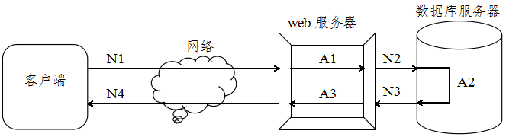
应用响应时间及延迟时间
吞吐量
吞吐量指的是系统在单位时间内能够处理请求的数量。在并发多用户使用的系统中，如果单个用户的平均响应时间是t，那么n个用户使用系统时，此时的平均响应时间不会是n*t，而会远远小于这个数值。不同系统的平均响应时间随着用户量增加而增长的趋势各不相同，所以采用吞吐量来衡量软件系统的性能。
并发用户数
并发用户数指的是软件系统能够同时承受的最大用户数量。与这个概念相关的还有系统用户数以及同时在线用户数。实际上，服务器承受的压力不止取决于并发用户量还与业务场景有关。以下计算公式能够衡量这一指标：
（1）平均并发用户数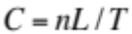
（2）并发用户数峰值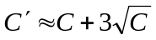
其中公式（1）中，C是平均的并发用户数，n是Login Session数量，L是Login Session的平均长度，T是考察的时间段长度。
其中公式中（2 ），C'表示用户并发数的峰值，该公式假设用户Login Session符合泊松分布。
资源利用率
资源利用率指的是一段时间内系统资源平均被占用比列。对于数量只为一的资源，资源利用率指的是资源被占用的时间与整段时间的比例，对于数量不唯一的资源，资源利用率指的是一段时间内所使用资源的数量与所有资源数量的比例。
每秒请求数目和会话数目
每秒会话请求数目是指每秒钟到达web服务器的GET或者POST请求的数目。每秒会话数目是指每秒钟到达并访问网站的用户数量。
对于不同的软件角色，如：系统管理员、软件开发人员、用户等，他们所关注软件性能侧重面也不一样，具体不同点如下所述：
从用户角度来说，用户关注的是系统对用户的请求的响应时间；
从管理员角度来说，他会关注应用延迟时间、应用服务器的运行状态、系统并行用户数以及峰值、系统瓶颈等软件性能指标；
从开发人员角度来说，在软件性能方面，他会比较在意软件系统对用户的响应时间、软件在性能方面的扩展性等，具体来说开发人员最关心“如何通过调整代码之间的结构以及采用编码方式来提高软件性能”等，如下表所示：
开发人员关注的软件性能
软件开发人员关心的问题 | 问题所属环节
架构设计合理吗？ | 系统架构
数据库设计合理吗？ | 数据库设计
是否存在影响软件性能的代码？ | 代码
内存使用方式是否合理？ | 代码
线程同步方式是否合理？ | 代码设计
系统资源竞争是否合理？ | 代码设计
2.1.2软件性能测试概述
软件性能测试可以从狭义和广义两个方面进行考虑，狭义的性能测试是指通过成熟的自动化的测试技术及工具在正常以及极端生产运行的业务压力和用户使用环境中模拟多重正常、峰值以及异常负载条件下系统各性能指标是否能够满足生产性能的需求而进行的一项测试。广义的性能测试则是压力测试、负载测试、强度测试、并发测试、容量测试、配置测试、可靠性测试等，其中最重要的是负载测试和压力测试。测试软件性能测试是解决软件性能问题的重要手段，软件性能测试已经广为人们所熟悉，并受到很高的关注。性能测试本质上是一项规范，它利用有关产品、人员和过程的信息来减少应用程序、升级程序或修补程序部署中的风险。
到目前为止，性能测试仍然是控制性能的非常有效的手段，在软件的能力验证、能力规划、性能调优、缺陷修复等方面都发挥着重要作用。
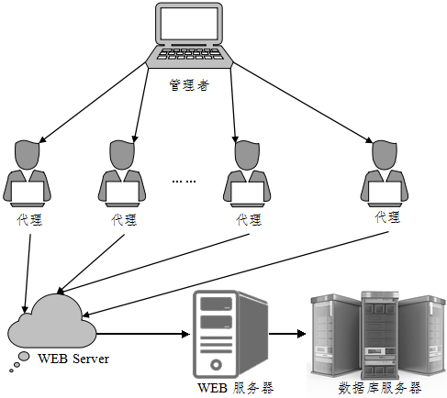
性能测试原理图
2.1.2.1性能测试目的
性能测试目标可以分为两个层次：基本目标和高级目标。
其中基本目标包括两个方面：评估系统能力和检测软件中的问题。评估系统软件性能指的是测试软件系统在用户正常使用环境下的各个性能指标参数的状况以及应用能否达到用户的需求指标，主要包括HTTP响应时间、应用延迟时间、吞吐量等指标。检测软件中的问题指的是发现测试过程中软件出现的一些问题，如：内存泄露、数据存储等隐含问题。
高级目标同样包含两个方面：识别系统中的瓶颈和系统调优。经过性能测试发现系统中存在的系统性能缺陷以及瓶颈，确认这些指标能否达到了用户的需要，整理性能测试结果并分析造成这些性能缺陷的原因，撰写性能测试报告，为软件开发人员提交软件改进以及性能优化的依据建议。基于以上的测试结果，开发人员可以对系统各个瓶颈进行调整优化。
2.1.2.2性能测试过程
根据软件工程的方法，性能测试可以划分为五个阶段，如下图所示：
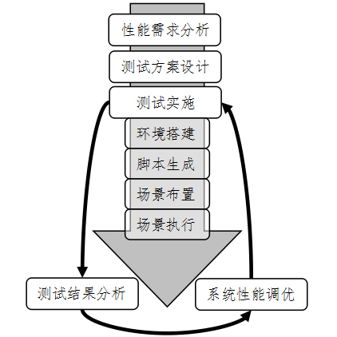
性能需求分析阶段
该阶段的主要过程包括通过需求分析收集测试信息以及确定测试需求。该阶段是测试过程中很重要的一个阶段，它直接与性能测试的有效性相关联。测试需求可以从相关的文档中获取，所以在这个过程中，通过向软件开发方或者开发人员获取系统需求说明书，用户使用手册等以及通过当面交谈咨询提问的方式获取软件测试信息，然后对收集到的信息进行过滤、筛选、排除，确定合格规范的测试需求，最终撰写出软件性能测试需求说明书。
需求分析主要包括两个内容：一、确定测试目的；二、确定性能测试指标。其中测试目标包括三类：性能符合性验证及性能能力验证和性能调优。其中性能符合性验证是验证软件是否符合设定的目标以及用户的应用要求。性能力验证即是了解软件的整体性能指标状况。确定性能指标主要是为后续测试提供一个标准，从而判断测试结果以及测试的结束。
测试方案设计阶段
该阶段包括两个方面：确定测试场景以及监视指标。其中确定测试场景是在上一个阶段工作成果的前提之下，根据不同的测试需求，选取相应的测试业务，并采用场景设计方法确定实际测试业务场景，包括实际应用情况，如：测试的业务、业务的用户数量等，同时在确定测试场景时主要需要考虑稳定性、并发性以及硬件等指标。
测试实施阶段
该阶段主要是把上一个阶段的软件测试场景付诸于实施，然后通过分析确定系统缺点瓶颈。该阶段可以细分成两个部分：性能测试实施和性能瓶颈分析。
其中，在测试实施阶段主要包括选用测试场景进行压力测试、负载测试等，同时还需要对系统资源进行监控。在该阶段还包括了测试之前的准备工作，如：测试环境的搭建、生成测试脚本、布置测试场景、执行测试场景。
（1）测试环境搭建
这里的测试环境包括软件和硬件环境以及数据环境。为了测试结果的准确性，必学搭建独立、逼真的软硬件环境和网络环境，安装测试软件。准备的测试数据可以自己选取准备也可以从用户方获取，但是必须确保测试数据的合法规范，要避免无效不合法的垃圾数据，而且测试数据必须要包含了完整的业务流程的全部方面；
（2）测试脚本生成
测试脚本可以自己手工编写还可以由测试工具自动生成，但是必须要求脚本信息的有效性，为了使脚本与实际运行相吻合，还需要对脚本进行参数化、动态数据关联等操作；
（3）测试场景布置
根据设计好的测试场景布置各个测试场景，包括虚拟用户数、性能指标的设置；
（4）测试场景执行
测试场景布置完成之后，就可以按照开始执行性能测试实施了。在测试过程中，需要根据碰到过多的错误，需要终止测试、查找原因。如果是非软件方面的原因，需要及时排除，重新测试；如果是碰到了软件方面的原因，需要记录测试结果，以便后续的结果分析。需要注意的时，在测试实施之前，需要将测试环境初始化到原始最初的状态。
在性能瓶颈分析部分，对比分析测试结果数据与标准指标数据，确定软件系统系能是否存在瓶颈。系统瓶颈主要包括三个方面软件代码级别、软件配置级别和操作系统级别。其中代码级别包括内存堆栈使用是否溢出、资源获取是否死锁等信息；软件配置级别包括数据库连接数以及内存分配等配置、虚拟机配置等信息；操作系统级别包括服务器的硬盘读写速度、内存大小、CPU等。
测试结果分析阶段
该阶段是测试所有环节中重要的部分，也是难点。首先，查看软件测试结果中是否出现错误以及超时信息，如果出现了，需要进一步查找原因，如：程序代码、算法、设置参数问题、硬件问题。
性能调优阶段
根据上诉软件测试阶段的实施以及瓶颈分析步骤之后，本阶段主要是通过调优方法，对系统性能瓶颈进行调优，消除性能隐患。同样的，与性能瓶颈相一致，性能调优也包括三个方面：分别是代码级别调优、软件配置级别调优、操作系统级别调优。其中，操作系统级别调优主要检查操作系统配置是否合理，如果通过操作系统配置还不能提高性能，则需要考虑升级系统硬件。软件配置调优主要是通过合理配置应用系统中的数据库连接数或者虚拟机内存等参数来提高系统。代码级别的调优主要是通过组织代码编写结构、修补造成内存泄露的代码等方式来消除代码执行效率低的问题。
2.1.2.3web系统性能测试
随着互联网的发展，基于web的各种网络应用正以其广泛性和快捷易用性改变了人们的生活工作方式，而变得越来越受到企业的青睐。web应用部署非常便利，而且用户只需要通过浏览器客户端即可以访问web系统应用，所以web应用系统正逐步取代以前的客户端/服务器（C/S）结构的应用。随着web软件的负责性以及规模的不断增加，如果应用的访问量不断增长，会使得web应用的负载急剧加重从而反应迟缓，严重的甚至网站瘫痪，这极度的影响了系统的正常运行以及用户的体验感受。因此，这就需要在web应用上线发布之前，利用性能测试技术及工具对其性能和行为进行测试，评估其负载能力、可靠性和稳定性。这样不仅可以增强系统的性能，而且还能够加快开发的进度，让用户对系统充满信心。由于web系统与传统的软件系统存在着很大的不同，所以对它们的测试也会有所不同，而且web系统的测试要比传统软件系统的测试要复杂很多。因此，对web系统的测试是一项艰巨重要的任务，而且该过程已经成为了web系统开发中一个及其重要的组成部分，它直接决定了系统是否能够上线运行。
Web性能测试需要借助测试工具来模仿真实用户对Web系统进行施压，在正常和疲劳情况下检测系统的各项指标，预测系统是否满足特定的场景和发现系统瓶颈的过程。主要目的是在并发环境下，评估系统的承受力、发现系统弱点，系统优化和保证系统长时间运行的可靠、安全和稳定。同前文所述，web系统性能指标有以下几点：响应时间、吞吐量、用户放弃率、用户行为。其中的前两点在前文中已经描述过，此处不再赘述。用户对一个web软件系统是否成功最具有话语权，由于每一个用户的需求感受不一样，所以很难有一个确定的答案。然而系统的响应时间是一个直观的反应，是判断用户的满意度的一个重要指标。现如今存在八秒定律，即用户访问一个web系统，如果用户等待一个网页的时间超过了八秒钟，会有超过70%的用户选择放弃等待。当然，在web系统性能测试中，还会有许多其他的指标，如：页面请求次数等，这些在测试过程中，应当全面充分地考虑这些指标。
2.2 软件测试国内外现状
2.2.1性能测试现状
目前，国外的软件行业把软件测试过程作为软件工程中的重要环节，软件测试以及成为非常独立的行业。而且在许多国外的一些大型软件企业中，软件测试人员在开发测试人员中所占的比例非常高，通常都是70%-80%。自动化测试系统已经变得更加的通用化、智能化、标准化，其中上世纪90年代以来，以综合通用的自动化测试为主导，替换某一系列的产品。国内外对性能测试的研究取得了一定的成果，并提出了一些性能测试的模型、方法策略等，例如：印度的InfosysTechnologies公司的对象驱动测试模型等。从开源免费的测试工具到商用昂贵的测试工具，现如今许多国外公司机构开发了许多性能测试的工具。一些功能完善的工具，它们的开发量很是庞大，所以这些工具一般都是非常昂贵，例如：Compuware公司的QALoad；HP Mercury 的LoadRunner测试工具，SilkPerformer最高级的企业级别负载测试工具，RadView公司的WebRunner性能测试与分析工具。
其中，HP LoadRunner是一款预测系统行为和性能的自动化性能测试产品，该产品来自于为HP进行应用负载测试的测试自动化产品，它能够检查系统在实际生成负载时的行为以及性能。在2006年11月份HP收购了Mercury Interactive。LoadRunner通过创建虚拟用户代替真实用户来操作客户端软件，例如：IE浏览器，使用HTTP协议发送请求到IIE或者Apache web服务器，它可以模拟成千上万的并发用户将应用程序通过严酷的真实用户负载以及实时性监控，而从关键的基础设施组件（web服务器、数据库服务器等）收集信息来进行详细分析探索特定行为的原因，找出系统的问题缺陷。LoadRunner支持各种协议包负载测试：.NET记录/回放，数据库，DCOM，GUI虚拟用户，Java记录/回放，网络，Oracle电子商务，远程访问，远程桌面，富互联网应用等。它的功能非常强大，但是价格也非常的昂贵。
免费测测试工具有微软的Web Application Stress Tool工具，OpenSTA等。其中OpenSTA是一款功能丰富的基于GUI基准实用程序，它可以执行脚本进行HTTP和HTTPS衡量性能指标的负载测试，它现如今只能运行于windows系统中。它的脚本是一个被称为“sci”语言的记录，这是一种相当简单的编码语言，支持自定义函数、变量的作用域和随机或顺序列表。而且测试脚本录制完成之后，还可以对其进行按照指定语法的编辑，以满足特定性能指标的分析，它的丰富的图形化界面，极大的方便了测试结果的展示分析。OpenSTA是基于CORBA的体系结构，它可以虚拟出代理客户，并应用其脚本语言记录通过该代理的所有HTTP/HTTPS的通信量，测试人员分析OpenSTA中的各个性能收集器中的性能指标数据，对整个应用系统进行性能的分析。OpemSTA最初是由Cyrano公司所编写开发，它们原本想在OpenSTA中编写商业插入模块和支持非web应用程序的性能测试，后来由于资金困难，在2001年被Quotium接管。它的优点就是支持脚本语言而且其压力测试引擎具有可扩展性，可以进行大规模的压力测试。
目前，国内研究软件性能测试的机构还是寥寥几家，例如：中国软件测评中心等，而且这些机构缺乏商业化的操作，而且这些一般是政府部门主导下的机构进行软件验收的工作，其对于软件测试没有实质性的作用。国内的软件测试在软件开发公司中的地位不高，大部分测试只是停留在功能测试、单元测试。而且软件测试人员的测试技术和规范化程度普遍都不太高。软件测试人员的数量所占开发测试技术人员总数的比例只有15%左右。
从一些文献资料来看，国内对性能测试的研究水平还比较低，而且国内研究开发的测试工具数量很少，这或许与国内的软件开发的发展有一定得紧密联系。国内的软件测试还处于不成熟的发展水平，要想超过国外的水平还需要很长的时间。但是在国内，软件测试还属于新兴的行业，其发展速度还是非常快的，相信随着国内软件行业及知识产权保护的发展，性能测试的研究必定会越来越成熟。
2.2.2 web系统性能测试现状
2.2.3 医疗保险信息系统的发展
介绍基于web的医疗保险信息管理系统性能测试的国内外现状分析
（概念性的少介绍或不介绍）；
2.3 软件性能测试方法
根据性能测试的目的和内容的不同，常见性能测试方法可以分为以下几种：
强度测试是指在极端匮乏的系统以及网络资源等条件下，监控分析系统的CPU、内存、硬盘使用量、网络带宽等变化情况。
负载测试是指在用户正常使用软件的环境下，逐渐地给软件增加负载，观察记录分析系统在各个性能指标方面的变化情况，最终确定软件在满足软件性能指标的情况下，系统最能承受的最大负载量。
压力测试是指在正常使用软件的环境中，逐渐增加软件负载，观察软件各个性能的变化，最终确定软件在什么负载状况下，软件的运行状态会处于失效状态，并以此确定软件能够提供的最大服务级别。
并发测试是指逐渐增加软件的并发用户数量，确定软件的系统缺陷和瓶颈和不能接受的性能点，该测试结合了压力测试和负载测试。
稳定性测试是指软件在正常运行状态下，给应用加载一定的负载压力，测试软件能够在这种状况下正常稳定运行的时间，从而考察软件各个性能参数指标在此压力环境下的能够保持正常的数值，它主要测试检验软件能够长时间稳定运行的能力。
大数据量测试是指测试软件在大数据量情况下，系统的存储、数据查询、数据传输等业务是否能够有明显的不足或者这些方面性能的下降。
容量测试是指软件在极限值状态下，检验软件应用是否能够正常运行或者出现各种软件故障，从而确定软件软件在一定的时间段内，能够持续运行的最大负载。
2.4 软件性能测试工具介绍
性能测试工具可以分为以下四种：负载测试工具、资源监控工具、故障定位工具以及系统调优工具。其中主要为负载测试工具，以下文中主要介绍主流的负载测试的工具。
负载测试工具的工作原理主要是通过脚本录制、脚本回放、模拟多个用户同时高并发地访问应用系统，这样能够制造出高负载环境，从而产生并记录各性能指标的测试数据，形成测试结果报告，找出系统的瓶颈为系统调优提供依据。
QALoad：它是美国Compuware公司研发的客户/服务器（C/S）系统、企业资源配置（ERP）和电子商务应用的自动化负载测试工具。它能够模拟成千上万个并发的虚拟用户对系统的关键部分进行负载测试，从而能够发现系统中的问题，为系统优化以及成功部署提供保障。它能够进行负载测试一直达到最大并发数；可以进行强度测试，找出可以承载的最大并发数；可以测试响应时间，给出用户的性能体验。它主要的用途有如下几个：创建仿真的负载测试、控制中心管理全局负载、重复执行发现系统瓶颈、集成的系统资源视图等。它支持的协议非常广泛，包括在通信层的Winsock、IIOP、WWW、WAP；数据层的ODBC、MS SQL Server、Oracle、DB2、Sybase等；应用层的SAP、Uniface、JAVA等。
它的体系结构如下图所示：
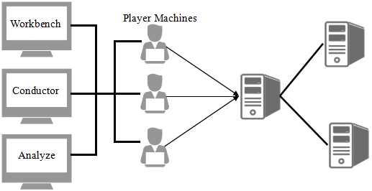
QALoad体系结构
由上图的体系结构可知，QALoad的测试组件由两个部分组成：
QALoad Conductor，它控制所有的测试行为，如：初始化、设置描述文件、生成测试结果，并进行分析产生测试报告。
QALoad Player，创建多个虚拟并发的用户来向服务器发送请求调用。
它的开发组件包括：脚本编辑工具、记录工具、转换工具。
QALoad是QACenter性能版的一部分，它通过可重复的、真实的测试能够彻底地度量应用的可扩展性和性能。QACenter汇集完整的跨企业的自动测试产品，专为提高软件质量而设计。QACenter可以在整个开发生命周期、跨越多种平台、自动执行测试任务。
SilkPerformer是软件测试行业中最强大以及最容易使用的企业级别负载测试和强度测试工具，它能够对关键任务应用的质量进行优化。它使用可视化的脚本生成技术以及能够对拥有成千上万并发用户的应用系统进行性能测试，能够使软件开发公司在应用系统发布部署之前，无需考虑软件规模的大小和复杂程度，对其进行可靠性、稳定性以及可伸缩性进行完整的性能测试。SilkPerformer拥有强大的诊断工具和测试报告管理功能，它能够帮助隔离出系统的故障错误并快速做出处理措施，从而能够从最大程度上缩短软件测试的周期以及加快软件系统上线的速度。SilkPerformer允许创建强大现实的负载测试和压力测试用户一系列应用程序环境，包括最新的网络和移动技术。负载测试解决方案主要模拟任何大小的峰值负荷，从而用户没有必要投资负载测试和压力测试的硬件和设置。在发布周期的早期，尽早发现问题能够使开发人员在软件到达最终用户之前纠正问题，减少项目周期时间和开发成本。
SilkPerformer主要有以下几个功能：
- 部署多个虚拟用户节点，由单一的中央控制器对它们进行管理并进行实时监控；（2）
2.5 本章小结

3 基于web的医疗保险信息管理系统的性能测试的需求分析

3.1基于web的医疗保险信息管理系统概述
3.1.1 web系统概述（概念、特点）
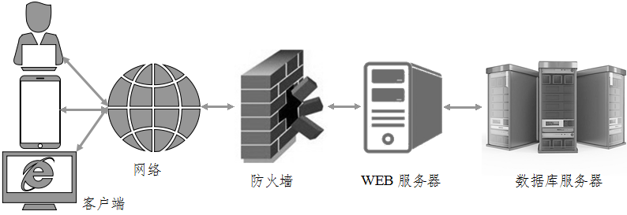
web系统结构

3.1.2 基于web的医疗保险信息管理系统概述（项目简介）

3.2系统性能测试的瓶颈与需求（瓶颈介绍、需求及需求分析方法）
3.3本章小结

4 性能测试的实施
4.1 本系统性能测试工具的选择
4.2 web系统性能测试平台（结合项目介绍JMeter，工具优点是啥）
4.2.1 JMeter性能测试工具的体系架构
4.2.2 JMeter工作原理及测试脚本执行流程分析
（JMeter简要写点，重点介绍怎么基于JMeter来设计测试方案）
4.3 性能测试的实施
4.3.1 测试方案的制定（测试目标、系统配置-包括服务器端配置和客户端配置）
4.3.2 测试环境的设计
4.3.3 测试场景设计
4.3.4 测试脚本的录制及调试
4.3.5 测试场景的执行
4.3.6 查看性能监控
4.3.7 测试结果
4.4本章小结

5性能测试的结果分析
讨论各种关键场景下，各类系统性能指标的变化，多放一些图表，然后分析讨论可能存在的性能问题及其原因

6总结与展望

Argus性能测试开始于2013-03-23，一直持续到2013-03-23结束。这种测试旨在评估Argus网络应用程序的性能以及帮助Argus团队找到潜在的性能相关的瓶颈和错误。通过启发式方法，应用JMeter执行测试用例来评估关键场景的响应时间和吞吐量。JMeter的测试报告是用于记录最大响应时间、平均响应时间、最小响应时间和90%响应时间。性能测试工作彻底揭示Argus网络应用程序的质量以在生产之前减少潜在风险。以下部分将简要描述重要的观测与分析测试。基于测试数据，监测数据，分析和调优，我们将得出结论。

在本节中将给出重要的统计数据和观测。详细的测试数据将在下文中进行描述。以下是关键的观察:
1下面的饼图显示所有测试网页或动作的响应时间的排名比例。我们模拟1vu、5vu、10vu、15vu和20vu分别访问Argus系统。每个线程将在前一个线程开始8秒钟后才开始执行。每一个虚拟用户执行测试10次。每个操作之间的思考时间是0.3秒，响应时间一般分为五种类型，如下:优秀Excellent（<1s）、好Good（1s-2s），可接受Acceptable（2s-5s），持平Fair（5s-10s）、差Poor（>10）
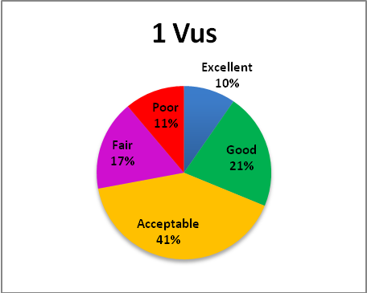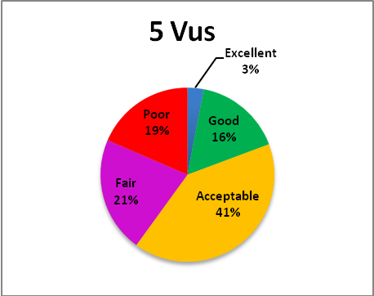
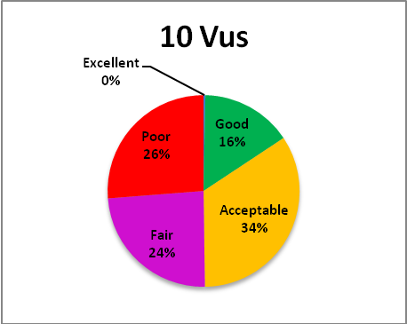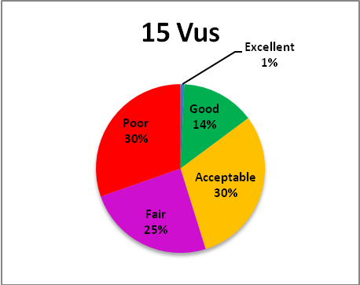
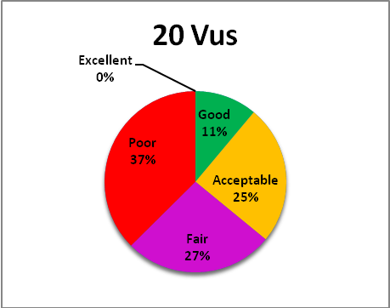

可以看到，差和持平的比例最大，而优秀的比例最小，总是占不到5%。必须指出，当虚拟用户超过10时，差和持平总是超过50%，也需要注意，可接受的比例总是两倍于好的比例。
- 在不同的测试负载下运行所有的测试用例后，我们发现，系统总是花费太多的时间与数据库进行交互。例如：当点击保存、编辑或细节按钮时，响应时间总是太高于其他动作。

重要的结论1.从这些饼图可以清楚地得出结论，当虚拟用户超过10时，整个系统性能不太好。2。系统总是花费太多的时间与数据库进行交互，这个是由高CPU使用率引起的。

2.性能测试目标
性能测试被认为是完成当所有的测试需求。没有特定的性能目标定于Argus2686应用程序的性能，所以我们决定使用常见的标准用户体验的时间，通常分为五种类型如下:优秀（<1s）、好（1s-2s）、可接受（2s-5s）、持平（5s-10s）、差（>10s）。

测试结果
在20个虚拟用户情况下的CPU使用
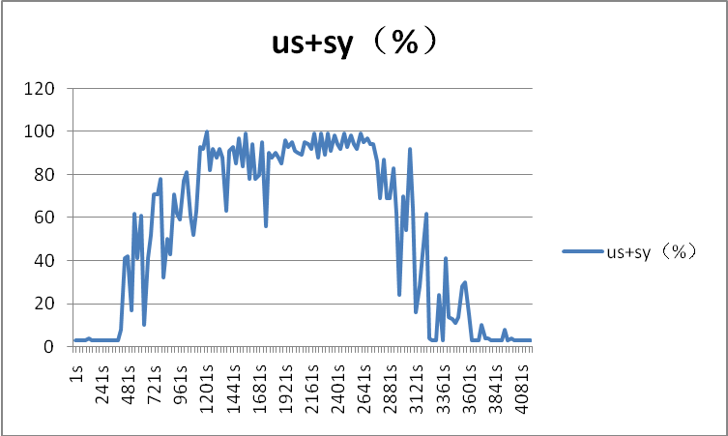
us（user CPU）:为用户任务服务的CPU数量；
sy（system CPU）:为系统任务服务的CPU数量百分比。
请注意：所有的CPU度量均表示为百分数。在20虚拟用户访问Argus系统的情况下，CPU值（us+sy）总和达到了90%。由于测试环境通常也是开发环境，其他一些项目将会产生许多处理流程与该模块一起运行，这个测试的准确性会受到这些因素的影响。

最耗时的前十大行为

Top 10 Under Performance Actions | Average response Time(ms）
Create-Network Rate Sheet-Enter Tags/Notes parameter | 65818
Network Home- Search-Network Suite-Update-Detail-Save | 64424
Network Home-Update Tags/Notes tab-save | 64169
Mass Change-Network Suite-Update-Edit | 60572
Network Home- Search-Network Suite-Update-Search | 59673
Mass Change-Network Suite-Update-Save | 49133
New a Priority to the table-Network Rate section-New a Priority to the table | 42095
Network Home-Update Tags/Notes tab-search | 36998
Network Home-Update Tags/Notes tab-Detail | 33540
Creat-Network Rate Sheet-click-next1-buttton | 28682

最耗时的前十大行为动作 | 平均相应时间（ms）
New Client Pricing Rate Sheet/Pricing Options | 65818
Pricing Home-Search-Client Pricing Options/MIC Options | 64424
Pricing Home-Update Tags/Notes | 64169
Pricing Application-Import-Search | 60572
Pricing Home- Search-Client Pricing Rate sheet-Update-Detail | 59673
Pricing Application-Import-New | 49133
New a Priority to the table-Network Rate section-New a Priority to the table | 42095
Pricing Home-Update Tags/Notes tab-search | 36998
Pricing Home-Update Tags/Notes tab-Detail | 33540
Create- Client Pricing Rate Sheet-click-next1-button | 28682

运行所有脚本后，我们总结以上10个响应时间最多的性能行为。大多数行为是对数据库交互。

平均响应时间
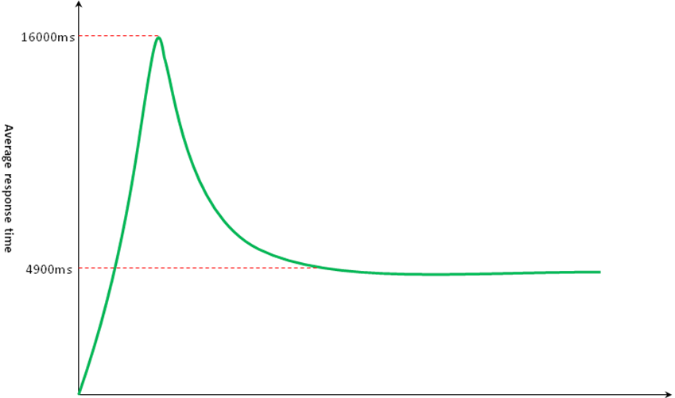
由JMeter记录的响应时间应该是服务器响应时间（Ts）和网络响应时间（Tn）的总和。我们每10秒持续地ping系统服务器，系统的平均响应时间是292ms。上面的曲线图显示，在开始时间内，平均响应时间增长迅速增长并在很短的时间到达最高点。然后该趋势趋于减少，保持在4900ms的稳定值。有三个原因将导致上述现象：
在初始阶段，系统包含性能不足，这个需要在未来进行优化。例如，它总是花费太多的时间进行数据库查询；
系统使用缓存机制，它不是一个性能不足；
固有的现象是由于系统架构设计引起的。例如，系统不会建立应用程序服务器和数据库之间的连接直到收到第一个请求，在随后的阶段该连接不会被释放。在与系统架构、开发人员和最终用户确认之前，该现象不能被定义为一个性能不足。

